Pressemitteilung 01. Oktober 2018

Bauern- und Regionalmarkt in der Kieler Innenstadt
Herbstliches Markt- und Shoppingvergnügen mit verkaufsoffenem Sonntag

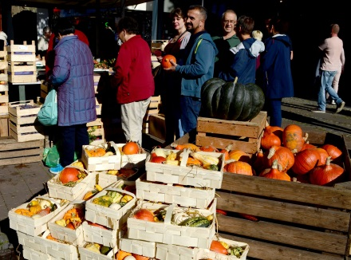
Vom 5.-7. Oktober entsteht zum 17. Mal eine herbstliche Welt aus
Marktplatz, Hoftreiben und Schmiedetreff in der Kieler Innenstadt.
Im Rahmen des Bauern- und Regionalmarktes laden regionale Anbieter bei deftigen Köstlichkeiten, Produkten direkt vom Erzeuger, Kunsthandwerk, Streichelzoo, Kürbiszählgewinnspiel und anderen herbstlichen Angeboten täglich von 10-18 Uhr ein, in die Welt der hiesigen Landwirtschaft einzutauchen. Die Angebotsmeile vom Holstenplatz bis zum Alten Markt mit rund 60 Ständen reicht vom Obst und Gemüse über Fleisch, Fisch und Käse bis zum selbstgemachten Honig oder Marmelade.

Kiel macht auf! und Kieler Kaufleute verdoppeln zur Sonntagsöffnung die Sprotten im Netz
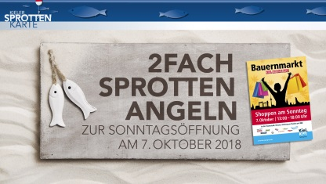
Zur Krönung des bunten Markttreibens öffnen die Einzelhandelsgeschäfte in der Kieler Innenstadt mit Sophienhof und Holstentörn, Karstadt, Holtenauer Straße, Citti Park, Ikea und Sky XXL sowie Famila Wik am Sonntag, den 7. Oktober von 13-18 Uhr ihre Tore. An diesem Tag können Inhaber der Kieler Sprottenkarte in allen teilnehmenden Geschäften doppelte Sprottenpunkte sammeln und sich im Verbund der Kieler Kaufleute attraktive Prämien und Vorteile sichern. Die kostenlose Kieler Sprottenkarte gibt es in der Tourist-Information Kiel sowie in allen teilnehmenden Geschäften.

Neues und Altbewährtes an vier Standorten im Überblick

Holstenplatz
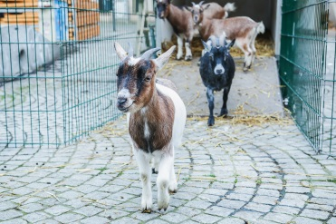
Beim regionaltypischen Marktplatz erwartet die Besucher Fleisch- und Wurstspezialitäten der Hofschlachterei sowie Käse, Marmelade und Honig direkt vom Erzeuger. Im „Zelt der Hausmannskost“ gibt es rustikale Küche und ländliche Spezialitäten wie Rübenmus und Dithmarscher Bier. Für die Kleinen stehen der Streichelzoo des Tierparks Gettorf sowie das Bauerndiplom für Kinder mit Gummistiefel-Weitwurf bereit.

Europaplatz
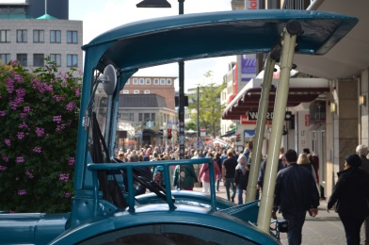
Das traditionelle Oldtimer-Traktoren-Treffen ist ein Spaß für Groß und Klein und bietet spannende Einblicke in die damalige Landwirtschaft. Zudem locken die Stände am Europaplatz mit frischem saisonalen Obst und Gemüse, Honig, Gewürzen und Kräutern sowie Kunsthandwerk.
Die Forstbaumschule Kiel bietet vor Ort erstmals Feuerlachs und Kürbissuppe an.
Neu! Am Sonntag können auch moderne Landmaschinen bzw. Großtraktoren wie der Fendt 828 mit knapp 3,5 Metern Länge bestaunt werden.

Asmus-Bremer-Platz
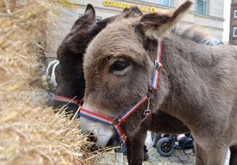
Neu! Der Asmus-Bremer-Platz verwandelt sich durch den Erlebnishof Hüsby in eine Hoflandschaft mit Eseln und Schafen. Der Kieler Imkerverein bringt Bienenschaukästen mit und bietet Informationen rund um Bienen in einem spannenden Quiz an. Auch für das leibliche Wohl ist mit Crêpe, Flammkuchen und Wurst gesorgt.

Alter Markt
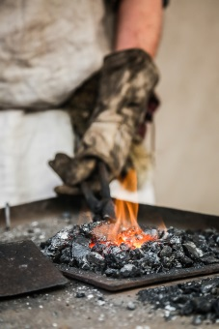
Beim Internationalen Schmiedetreffen können große und kleine Besucher traditionelle Handwerkskunst hautnah miterleben und eigenständig ausprobieren. Unter dem Motto „Schmieden für die Menschenrechte“ werden vor Ort Herzen und Kerzenhalter gegen eine kleine Spende gefertigt. Der gesamte Erlös des Schmiedetreffens kommt der Menschenrechtsorganisation „Target“ zugute. Das internationale Schmiedetreffen wird unterstützt vom Restaurant Mango´s am Alten Markt.

Kürbiszählgewinnspiel
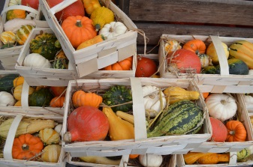
Auch in diesem Jahr winkt das Kürbiszählgewinnspiel mit tollen Preisen und guten Gewinnchancen. Einfach die Kürbisse in 14 Geschäften zählen und auf dem Flyer ankreuzen. Abgabe ist an den Veranstaltungstagen in der Tourist-Information Kiel im Neuen Rathaus oder bis spätestens Sonntag, 18 Uhr im „Zelt der Hausmannskost“ möglich.

Kontakt am Wochenende vor Ort: Kathrin Groß, Projektleitung Kiel-Marketing, 0174 - 3435046
Pressekontakt: Eva-Maria Zeiske, Tel.: 0431 – 679 10 26, E-Mail: e.zeiske@kiel-marketing.de
Kiel-Marketing e.V., Andreas-Gayk-Str. 31, 24103 Kiel, www.kiel-marketing.de

